QUIZ GSLC COMP6547 – Network Cryptography

Pert9 – Hacking Affine Cipher

KD Dosen : D4587

KELAS : LC07

NIM : 2201765233

NAMA : Juan Leonardo Widodo

**JAWAB :**

**File yang diupload ke Assignment Binusmaya adalah [NIM].ZIP**

**Folder 2212345678 isinya file ini + file-file .py :**

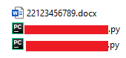

**di ZIP menjadi 2212345678.zip**



1. **Code Python for Hacking Affine Cipher : function hackAffine (80%)**

**Lampirkan affineHacker.py Code Anda yang telah dilengkapi function hackAffine**

1. **Dokumentasikan function hackAffine yang anda buat tersebut (20%)**



Pada bagian ini melakukan looping sebanyak Panjang dari symbols yang ada dalam module affineCipher dipangkat 2, karena memungkinan jumlah key yang ada hanya berjumlah pangkat 2 dari panjang symbols. Lalu dalam looping itu mendapatkan keyA dengan pemisahan key yaitu pada bagian affineCipher.getKeyParts(key)[0]



Pada bagian ini keyA digunakan untuk memvalidasi. Jika hasil gcd keyA dan symbols adalah 1 maka bisa lanjut ke decrypttext dengan menggunakan module affineCipher Decryptmessage yang sudah dibuat, namun jika bukan 1 maka continue (loncat loopingan selanjutnya).



Memvalidasi apakah silent modenya on atau tidak. Jika silent mode adalah false maka menuliskan message dari tried key tersebut, jika silent mode adalah true maka tidak menuliskan message dari tried key itu.

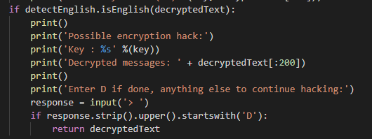

Pada bagian ini digunakan untuk memvallidasi apakah message yang didecrypt sudah dalam Bahasa inggris dengan menggunakan module detectEnglish jika sudah lebih dari kententuan maka akan mengeluarkan hasil decryptnya lalu diminta response jika user response D maka akan keluar dari program

**SOAL**

**Gunakan Text editor pilihan anda :**

* 1. **PyCharm :** <https://www.jetbrains.com/pycharm/>
  2. **vscode :** <https://code.visualstudio.com/docs/languages/python>
  3. Notepad++, Sublime, etc

1. **Code Python for Hacking Affine Cipher : function hackAffine (80%)**

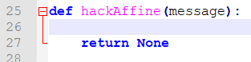

**Dengan referensi Code yang ada di Slide #8 - #11, S, buatlah code untuk hackAffine yang terdiri dari :**

* + - * **Validasi key valid**
      * **Menggunakan function Decrypt Affine Cipher**
      * **Mendeteksi apakah hasil decrypt merupakan bahasa inggris**

1. **Dokumentasikan function hackAffine yang anda buat tersebut (20%)**

**Mengerjakan Assignment yang diupload di menu Assignment secara perorangan tanpa plagiarism.**

**- File yang diupload ke Assignment Binusmaya adalah [NIM].ZIP berisi 1 .docx + affineHacker.py**

**- Deadline : Kamis, 7 Mei 2020 23:59**